1 编码和解码（Encode和Decode）
编码问题一直都伴随着程序猿从不间断，刚开始学编程的时候好多次遇到编码问题，解 决了文件读取的编码问题，又遇到了网络编码问题，解决了网络编码问题又遇到了数据库编码问题。

人类先有了自己的语言，交流了若干个世纪，然后出现了计算机。可惜计算机只认0和1，人类只能认文字，双方都不能妥协，那就必须要有一个从文字到0、1的映射了。从文字到0、1的映射称为编码，反过来从0、1到文字叫解码。
二进制对照八卦图 （莱布茨尼）
严格的讲,微积分求得的是一个无限接近于正确值的值. 微积分可以很精确,但是永远不是正确.
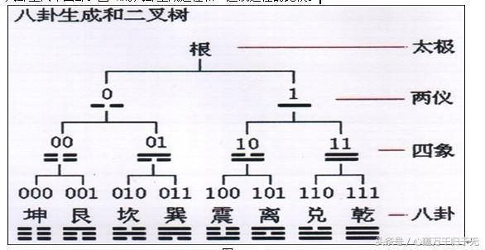
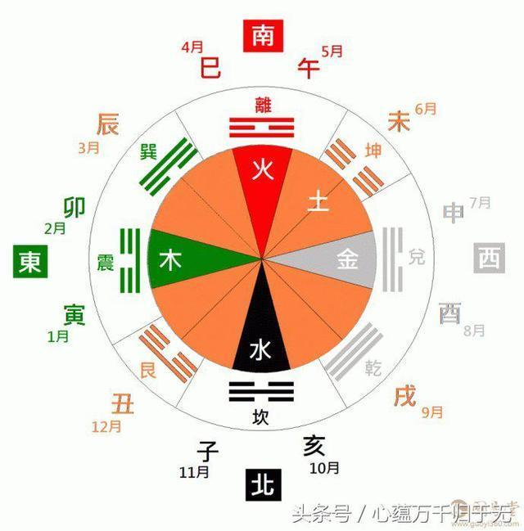

2ASCII 编码
参考：
https://baike.baidu.com/item/ASCII/309296?fromtitle=ascii%E7%A0%81&fromid=99077&fr=aladdin
http://tool.oschina.net/commons?type=4
备注：
基本的 ASCII 字符集共有 128 个字符，其中有 96 个可打印字符，包括常用的字母、数字、标点符号等，另外还有 32 个控制字符。标准 ASCII 码使用 7 个二进位对字符进行编码。

3 base64编码

3.1 由来
base64 最早就是用来邮件传输协议中的，原因是邮件传输协议只支持 ascii 字符传递
因为早期的一些邮件服务器只支持文本信息，不支持二进制信息和文件。而base64编码后的结果都是ASCII码中的可见字符，也就是都是纯文本的，适合用电子邮件来传送二进制数据。

而在网络上交换数据时，比如说从A地传到B地，往往要经过多个路由设备，
由于不同的设备对字符的处理方式有一些不同，这样那些不可见字符就有可能被处理错误，这是不利于传输的。
所以就先把数据先做一个Base64编码，统统变成可见字符，这样出错的可能性就大降低了。

3.2 参考学习
http://www.ruanyifeng.com/blog/2008/06/base64.html

3.3 linux base64命令
Linux下用base64命令加解密字符串
加密：
$ echo -n 'Hello World' | base64
SGVsbG8gV29ybGQ=

解密：
$ echo -n 'SGVsbG8gV29ybGQ=' | base64 -d
Hello World

备注：
echo 命令是带换行符的
echo -n 不换行输出
echo -n '{"alg":"HS256","typ":"JWT"}' | base64

4 jwt 实现登录原理图
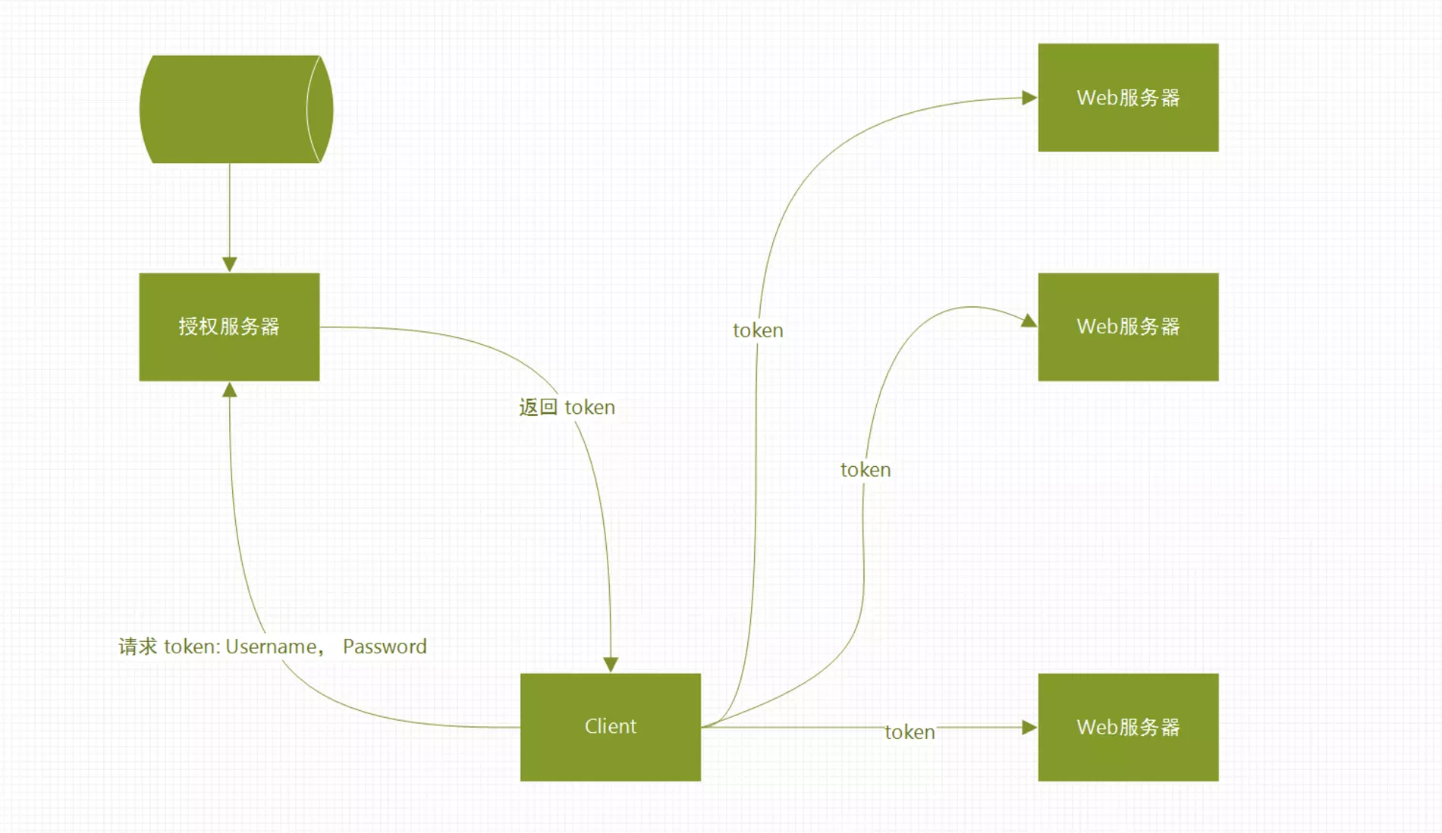

5 jwt 学习网址：https://jwt.io/

